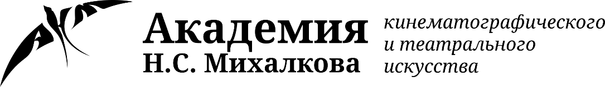
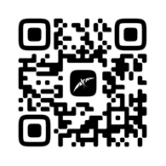

Автономная некоммерческая организация дополнительного профессионального образования
«АКАДЕМИЯ КИНЕМАТОГРАФИЧЕСКОГО И ТЕАТРАЛЬНОГО ИСКУССТВА Н.С. МИХАЛКОВА»
(АНО ДПО «АКАДЕМИЯ КИНЕМАТОГРАФИЧЕСКОГО И ТЕАТРАЛЬНОГО ИСКУССТВА Н.С. МИХАЛКОВА»)

АНКЕТА АБИТУРИЕНТА
ФИО
Ваше ФОТО
Мастерская поступления
(продюсерская, режиссёрская,
актёрская)
Контактные данные
(e-mail, мобильный телефон)
Год рождения
Место рождения
Город проживания
Рост (для актёров)
Телосложение
(для актёров)
Цвет волос и глаз
(для актёров)
Какой вуз закончили,
специальность,
год окончания
(указывается в соответствии с дипломом об образовании)
Фамилия мастера курса
Профессиональные навыки
Музыкальные инструменты
Иностранные языки
Виды спорта
(для актёров)
Танец и вокал
(для актёров)
Опыт в кино: название фильма, год, имя режиссёра
Опыт в театре: театр, название пьесы, роль, в том числе название выпускного спектакля на курсе (для актёров и режиссёров)
5 лучших фильмов года на Ваш взгляд?
5 лучших спектаклей года на Ваш взгляд?

Книги и писатели, режиссёры и фильмы, которые сформировали Вашу личность?
(не более 10)
Какую музыку Вы любите и слушаете?
Ваши любимые поэты, если таковые имеются?
(не более 10)
Ваши любимые художники, если таковые имеются? (не более 10)
Что на Ваш взгляд даст обучение в Академии Н.С. Михалкова?
Откуда Вы узнали об Академии?
Документ об образовании
(к рассмотрению принимается чёткое изображение (скан/фотография/копия) диплома о профессиональном образовании)
Ссылка на видео (шоурил).
Длительность не более 5 мин.*
Синопсис
(для режиссёров)
Автобиография в художественной форме
(для режиссёров)
Письменное эссе до 4 страниц А4
(для продюсеров)
*Внимание! Работы длительностью более 5 минут не принимаются к рассмотрению.

Даю согласие на обработку всех моих персональных данных, указанных в настоящей анкете в соответствии с Федеральным законом РФ от 27.07.2006г. №152-ФЗ «О персональных данных» в объеме, необходимом для участия в конкурсе на поступление на программы подготовки АНО ДПО «Академия кинематографического и театрального искусства Н.С. Михалкова».
  Полное или частичное копирование материалов запрещено. Любое использование материалов Настоящей анкеты допускается только со ссылкой на источник www.academynsm.ru

